Novità del mese –
Gennaio febbraio 2024

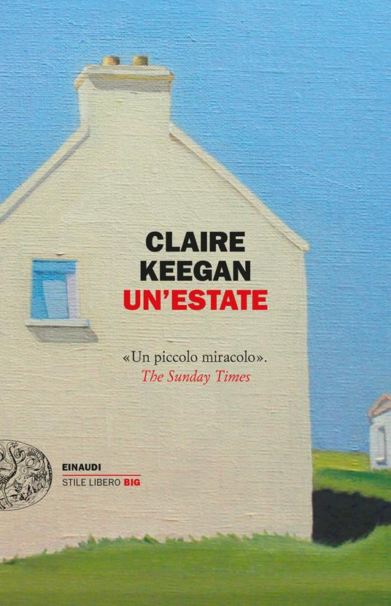 | Claire KEEGAN  Un’estate  Una fattoria nella campagna irlandese, una bambina silenziosa, un padre e una madre non suoi. Claire Keegan tratteggia un lessico sentimentale dell’accoglienza e dell’amore genitoriale, in un racconto di sommessa e struggente bellezza. «Può bastare anche solo un’estate per imparare a essere amati. Ce lo racconta con ineffabile grazia la piccola protagonista di questo racconto perfetto» |  |  | Paolo RUMIZ  Una voce dal profondo  L’autore sente una voce rauca che lo chiama dal fondo di un vulcano spento. Quel suono, simile a un lamento, gli ricorda che c’è una crepa che squarcia l’Italia dalla Sicilia al Friuli: quella dei terremoti. Rumiz decide di seguirla, di entrare “con la lampada di Aladino” nel mondo del Minotauro. Un viaggio, il suo, nelle fondamenta del Paese, in un inferno di linee di faglia, crateri, fiumi sotterranei, miniere, catacombe e fondali marini; in un mondo senza stelle che accende le vibrazioni più intime degli italiani, una Terra Incognita che ci porta dritto negli inferi dell’Umano e apre vertiginosi itinerari in noi stessi
 | Michela MURGIA  Dare la vita  Si può essere madri di figlie e figli che si scelgono, e che a loro volta ci hanno scelte? Si può costruire una famiglia senza vincoli di sangue? La risposta è sì. La queerness familiare è ormai una realtà, e affrontarla una necessità politica, come lo è quella di un dialogo lucido e aperto sulla gestazione per altre, un tema che mette in crisi la presunta radice dell’essere donne. Interrogarci, discutere intorno a questa radice significa sfidare il concetto di normalità e naturalità a cui siamo abituati. Michela Murgia lo ha fatto per anni, nei suoi libri e sui social, e nelle ultime settimane di vita ha raccolto i suoi pensieri per donarci questo pamphlet densissimo e prezioso |  | 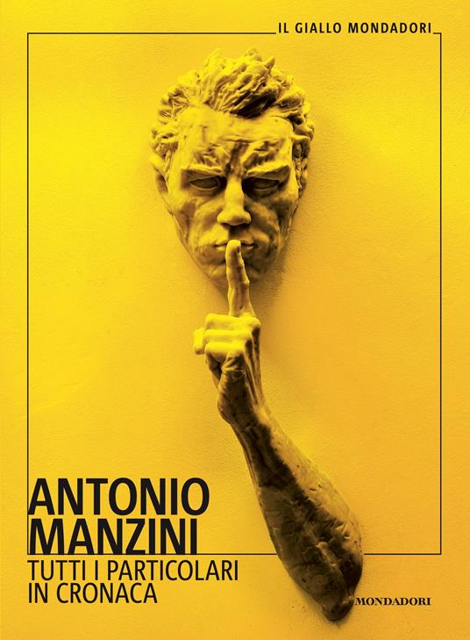 | Antonio MANZINI  Tutti i particolari in cronaca  Carlo Cappai è l'incarnazione della metodicità, della solitudine. Dell'ordinarietà. Nessuno sospetta che ai suoi occhi quel labirinto di scatole, schede e cartelle non sia affatto carta morta. Tutto il contrario: quei faldoni parlano, a volte gridano la loro verità inascoltata, la loro richiesta di giustizia. Sono i casi in cui, infatti, il tribunale ha fallito, e i colpevoli sono stati assolti "per non aver commesso il fatto" – in realtà per i soliti, meschini imbrogli di potere. Cappai, semplicemente, porta la Giustizia dove la Legge non è riuscita ad arrivare – sempre nell'attesa, ormai da quarant'anni, di punire una colpa che gli ha segnato la vita
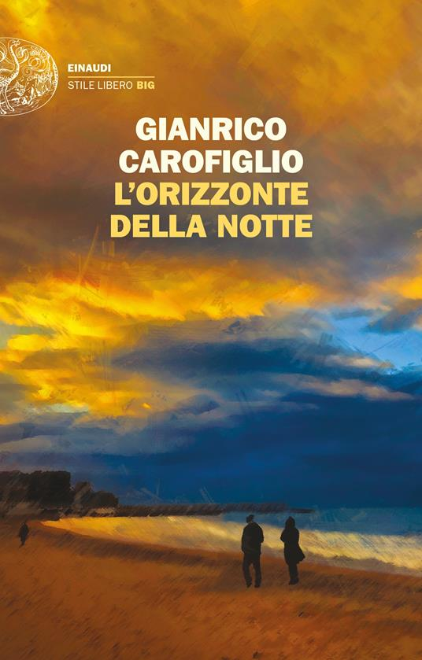 | Gianrico CAROFIGLIO  L’orizzonte della notte  Una donna ha ucciso a colpi di pistola l’ex compagno della sorella. Legittima difesa o omicidio premeditato? La Corte è riunita in Camera di Consiglio. In attesa della sentenza l’avvocato Guerrieri ripercorre le dolorose vicende personali che lo hanno investito nell’ultimo anno. E si interroga sul tempo trascorso, sul senso della sua professione, sull’idea stessa di giustizia.  Il ritorno di Guido Guerrieri in un romanzo poderoso e commovente |  | 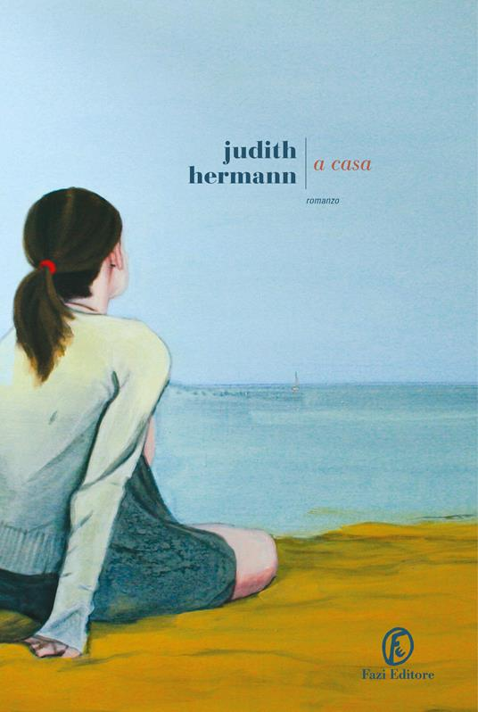 | Judith HERMANN  A casa  Capolavoro della grande scrittrice tedesca Judith Hermann, A casa è il racconto di una rinascita che parte da un luogo remoto, una tabula rasa che consente alla protagonista di mettersi a fuoco e sperimentare la libertà da donna matura non relegata al ruolo di madre e moglie; un romanzo armonioso, in cui una prosa superba tiene insieme tutte le fila e trascina con sé il lettore riuscendo a cogliere la sostanza impalpabile di un’atmosfera, uno stato d’animo, un incontro
 | Silvia AVALLONE  Cuore nero  Con l’amore che solo i grandi autori sanno dedicare ai propri personaggi, Silvia Avallone ha scritto il suo romanzo più maturo, una storia di condanna e di salvezza che indaga le crepe più buie e profonde dell’anima per riempirle di compassione, di vita e di luce |  |  | Benjamin STEVENSON  Tutti su questo treno sono sospetti  Ernest Cunningham è nei guai. Dopo essere diventato famoso per aver scritto un true crime sulla sua famiglia – una famiglia micidiale: hanno tutti ucciso qualcuno –, il suo agente letterario e il suo editore gli chiedono con insistenza un nuovo libro. Ma dove trovare l’ispirazione, senza che qualcuno ci rimetta la pelle? L’occasione si presenta sotto forma di un invito al Festival Australiano del Giallo. In omaggio ad Assassinio sull’Orient Express di Agatha Christie, gli organizzatori hanno deciso di riunire un gruppo di celebri giallisti a bordo del Ghan, il treno che attraversa l’Australia, da Darwin a Adelaide. Durante il viaggio, Ernie avrà modo di confrontarsi con i colleghi e forse, chissà, di mettersi finalmente al lavoro. Neanche il tempo di partire che ci scappa il morto…
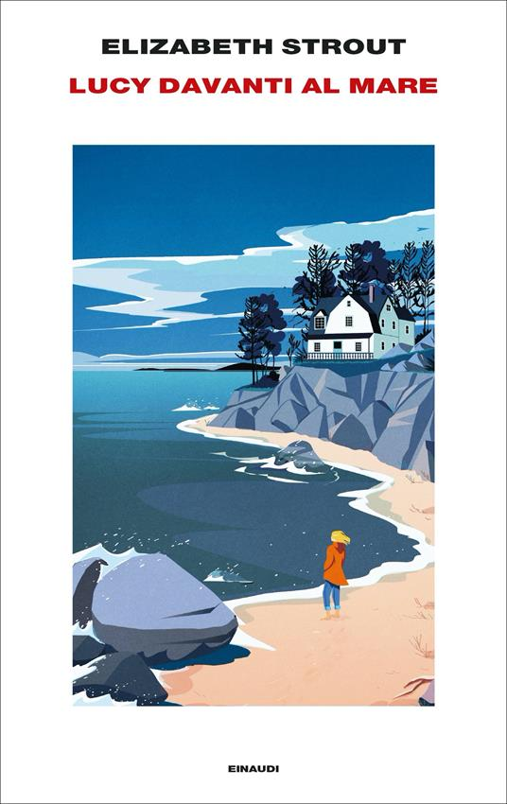 | Elizabeth STROUT  Lucy davanti al mare  È l'inizio del 2020 e in città giunge notizia di un nuovo virus potenzialmente letale. A New York i casi sono ancora sporadici e la gente, la scrittrice Lucy Barton fra loro, si aggrappa alla vita di sempre. Ma non William. William, il primo marito di Lucy, è un uomo di scienza, e la intuisce da subito, la catastrofe che sembra spazzar via la vita conosciuta; la grande paura che annienta le certezze e scuote le relazioni. Anche quella antica di due vecchi coniugi che credevano di aver esaurito le sorprese. Ancora una volta tocca far appello all'amore, alle sue forme strane e imperfette, per far sì che il comune dolore anziché allontanare unisca. Per salvarsi la vita |  | 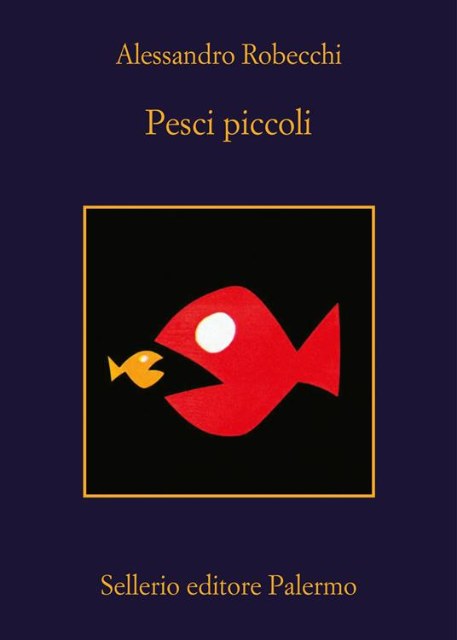 | Alessandro ROBECCHI  Pesci piccoli  Capita a Carlo Monterossi di trovarsi impelagato in faccende diverse, per via della sua doppia vita. Da un lato ha fatto i soldi come autore televisivo, dall'altro, quasi per emendarsi, si adopera per risolvere casi umano-criminali…  Un sapore di situazioni reali accentuato dal modo di narrare di Robecchi che è come se stesse a fianco del lettore a mostrargli e illustrargli i fatti che stanno accadendo di fronte a loro

